Утверждена
Постановление Администрации сельского
(наименование документа об утверждении, включая наименования
поселения Федоровский сельсовет
органов государственной власти или органов местного
муниципального района Хайбуллинский район
самоуправления, принявших решение об утверждении схемы
Республики Башкортостан
или подписавших соглашение о перераспределении земельных участков
от 25 февраля 2016 г. № 15

Схема расположения земельного участка или земельных участков
на кадастровом плане территории
Условный номер¹ 02:50:000000:242:ЗУ1
Площадь земельного участка² 386136 м²
Обозначение характерных точек границ |  |  | Координаты³, м
 |  |  | Х |  | У
1 |  |  | 2 |  | 3
1 |  |  | 2300201 |  | 342629
2 |  |  | 2300273 |  | 342535
3 |  |  | 2300359 |  | 342535
4 |  |  | 2300388 |  | 342571
5 |  |  | 2300360 |  | 342725
6 |  |  | 2300429 |  | 342338
7 |  |  | 2300286 |  | 342342
8 |  |  | 2300274 |  | 342388
9 |  |  | 2300274 |  | 342388
10 |  |  | 2300214 |  | 342573
1 |  |  | 2299811 |  | 343129
2 |  |  | 2299854 |  | 343096
3 |  |  | 2299917 |  | 343028
4 |  |  | 2299946 |  | 342964
5 |  |  | 2299967 |  | 342824
6 |  |  | 2299980 |  | 342824
7 |  |  | 2299958 |  | 342967
8 |  |  | 2299929 |  | 343033
9 |  |  | 2299988 |  | 342924
10 |  |  | 2299988 |  | 342924
11 |  |  | 2299992 |  | 342916
12 |  |  | 2299999 |  | 342822
13 |  |  | 2299756 |  | 342826
14 |  |  | 2299681 |  | 342731
15 |  |  | 2299709 |  | 342660
16 |  |  | 2299752 |  | 342602
17 |  |  | 2299565 |  | 342631
18 |  |  | 2299499 |  | 342693
19 |  |  | 2299476 |  | 342670
20 |  |  | 2299444 |  | 342607
21 |  |  | 2299502 |  | 342548
22 |  |  | 2299559 |  | 342605
1 |  |  | 2299791 |  | 342560
2 |  |  | 2299794 |  | 342506
3 |  |  | 2299837 |  | 342494
4 |  |  | 2299907 |  | 342567
5 |  |  | 2300028 |  | 342625
6 |  |  | 2300052 |  | 342654
7 |  |  | 2300073 |  | 342739
8 |  |  | 2300084 |  | 342754
9 |  |  | 2300096 |  | 342764
10 |  |  | 2300198 |  | 342633
11 |  |  | 2300212 |  | 342573
12 |  |  | 2300212 |  | 342573
13 |  |  | 2300272 |  | 342388
14 |  |  | 2300284 |  | 342342
15 |  |  | 2300205 |  | 342344
16 |  |  | 2300112 |  | 342442
17 |  |  | 2299889 |  | 342253
18 |  |  | 2299874 |  | 342269
19 |  |  | 2299853 |  | 342289
20 |  |  | 2299618 |  | 342519
21 |  |  | 2299511 |  | 342489
22 |  |  | 2299359 |  | 342674
23 |  |  | 2299569 |  | 342763
24 |  |  | 2299558 |  | 342892
25 |  |  | 2300349 |  | 342787
26 |  |  | 2300155 |  | 342865
27 |  |  | 2300231 |  | 342948
28 |  |  | 2300079 |  | 343093
29 |  |  | 2299987 |  | 342990
30 |  |  | 2299992 |  | 342921
31 |  |  | 2299990 |  | 342924
32 |  |  | 2299930 |  | 343034
33 |  |  | 2299930 |  | 343035
34 |  |  | 2299930 |  | 343035
35 |  |  | 2299865 |  | 343105
36 |  |  | 2299865 |  | 343105
37 |  |  | 2299821 |  | 343138
38 |  |  | 2299840 |  | 343156
39 |  |  | 2299880 |  | 343110
40 |  |  | 2299959 |  | 343088
41 |  |  | 2300073 |  | 343131
42 |  |  | 2300147 |  | 343128
43 |  |  | 2300189 |  | 343097
44 |  |  | 2300268 |  | 343184
45 |  |  | 2300309 |  | 343012
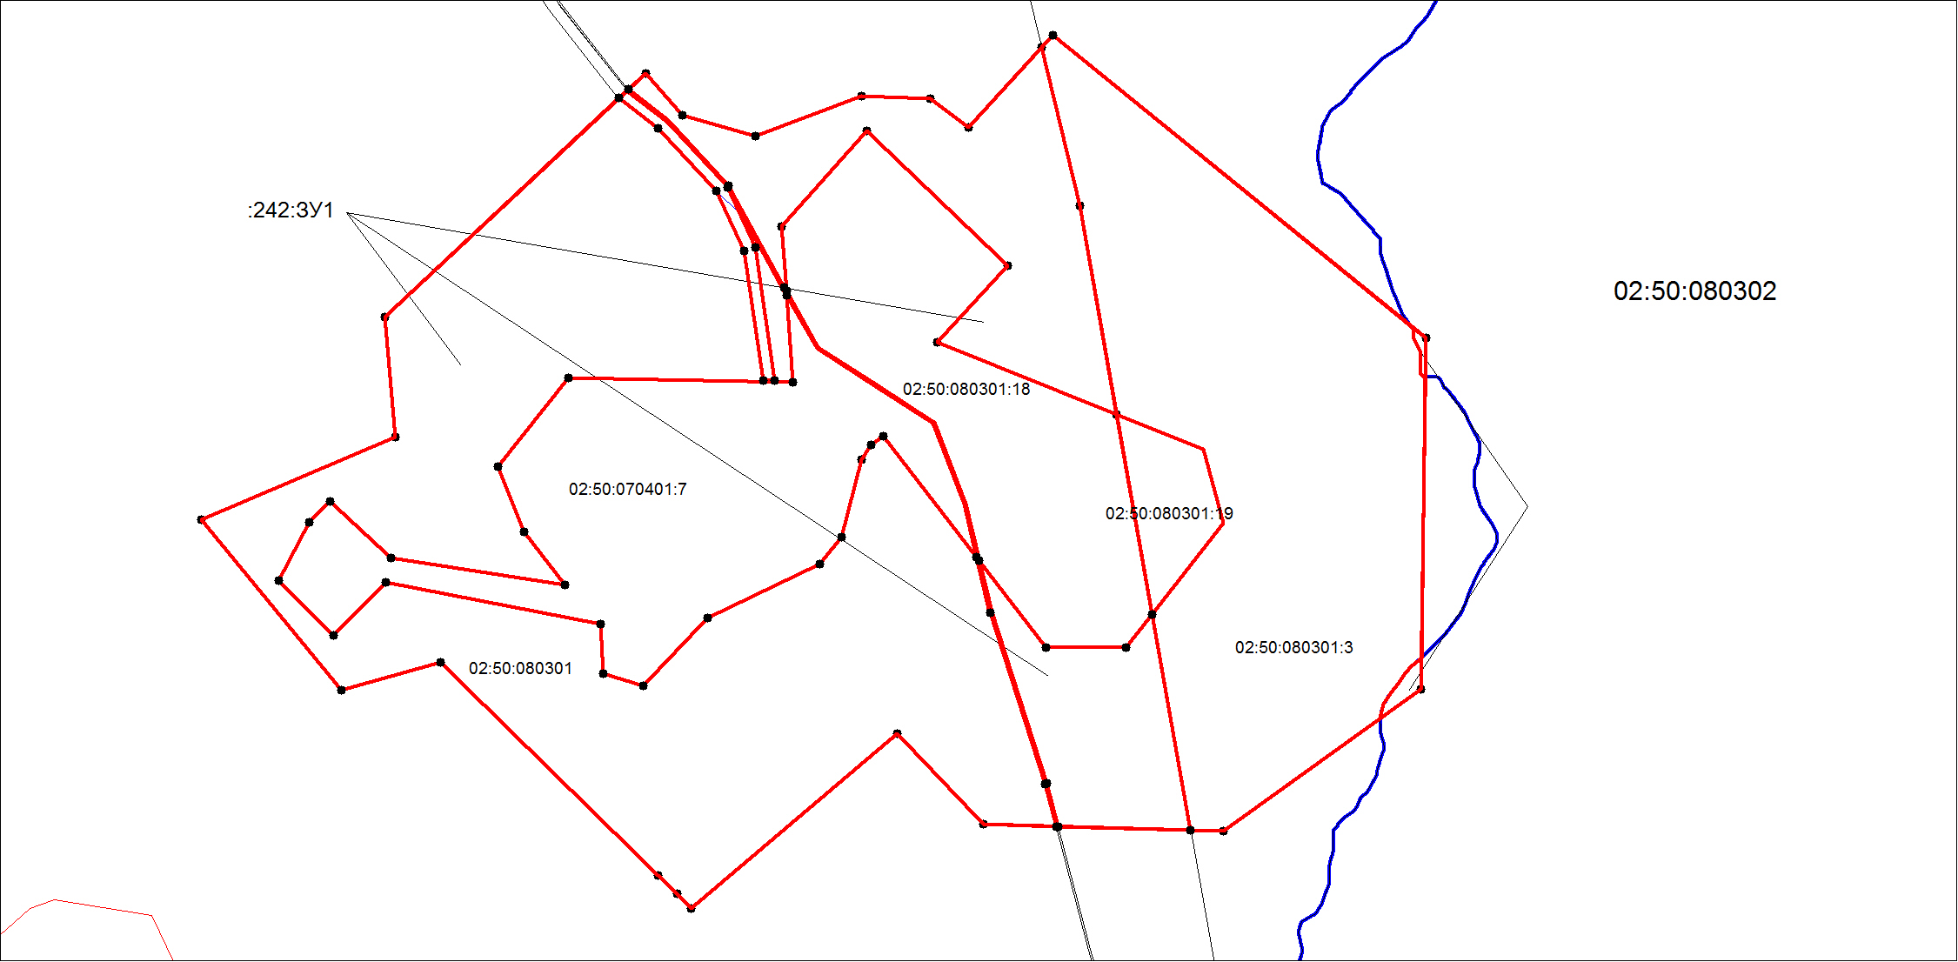
 |  | Масштаб 1:____
Условные обозначения:
 | - существующая часть границы
 | - вновь образуемая часть границы
 | - характерная точка границы

БашҠОРтостан  республикаҺынЫҢ  ХӘйбулла районы  муниципаль районыНЫҢ  ФЕДОРОВКА АУЫЛ СОВЕТЫ  АУЫЛ БИЛӘМӘҺЕ БАШЛЫҒЫ  453809, Хәйбулла районы,  Федоровка ауылы, М. Гареев урамы, 24,  тел. (34758) 2-98-31 |  | АДМИНИСТРАЦИЯ  сельскоГО поселениЯ  ФЕДОРОВСКИЙ сельсовет муниципального района  ХАЙБУЛЛИНСКИЙ РАЙОН  РЕСПУБЛИКИ БАШКОРТОСТАН  453809, ул. М.Гареева, с.Федоровка,  24, Хайбуллинский район,  тел. (34758) 2-98-31
_______________________________________________________________________________________
ПОСТАНОВЛЕНИЕ

№15 от 25 февраля 2016 года

Об утверждении схемы расположения земельного участка или земельных участков на кадастровом плане территории

В соответствии с Земельным кодексом Российской Федерации, Федеральным законом от 24.07.2007 года № 221-ФЗ «О государственном кадастре недвижимости», приказом Минэкономразвития России от 24.11.2008 года «Об утверждении формы межевого плана и требований к его подготовке, примерной формы извещения о проведении собрания о согласовании местоположения границ земельных участков», Администрация сельского поселения Федоровский сельсовет муниципального района Хайбуллинский район Республики Башкортостан постановляет:
- Утвердить схему расположения земельного участка с условным кадастровым номером 02:50:000000:242:ЗУ1 площадью 386136 кв.м. с видом разрешенного использования «проектирование и строительство карьера «Дергамышский»», из категории земель «Земли сельскохозяйственного назаначения», расположенного: Республика Башкортостан, Хайбуллинский район, Федоровский сельсовет, севернее с. Федоровка;
- Доступ к земельному участку с условным кадастровым номером 02:50:000000:242:ЗУ1 осуществляется посредством земельных участков с кадастровыми номерами 02:50:000000:242
- Срок действия решения об утверждении схемы расположения земельного участка составляет два года.
- Контроль за исполнением настоящего постановления оставляю за собой.

Глава сельского поселения Н.С.Лебедева

